**《小数乘法（3）》学习指南**

**学习目标：**

1.通过观察、比较，探索积与因数之间的大小关系的规律，并应用规律解决问题。

2.在活动中，经历探索规律过程，培养学生观察、概括和推理能力。

3.体验探索的乐趣，激发学生的学习热情，培养学生热爱数学的良好情感。

**学习任务单：**

**【课前准备】**

练习本、 笔、尺子、学习指南

**【课上活动】**

活动一：按照小数乘法的计算方法，同学们试着计算下面这两组题目。

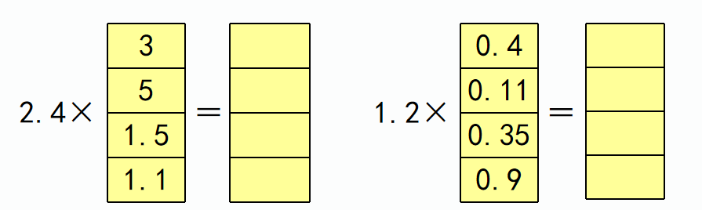

活动二：试着比较积和第一个因数的大小，看看你能有什么发现？并思考为什么会产生这样的现象？



活动三：举例验证“一个数乘大于一的数，积大于第一个因数”？

活动四：试着比较积和第一个因数的大小，看看你能有什么发现？并思考为什么会产生这样的现象？



活动五：举例验证“一个数乘小于一的数，积小于第一个因数”？

活动六：根据积与因数的关系，不计算，直接在○里填上“＞”“＜”或“＝”。

4.8 × 0.99 ○ 4.8 7.8 × 1.09 ○ 7.8

0.48 × 1 ○ 0.48 0.8 × 2.4 ○ 2.4

2.7 × 0.99 ○ 1.2 × 2.7

活动七：请同学们利用积与因数的关系判断，下面的计算得对吗？如果不对请改正过来。

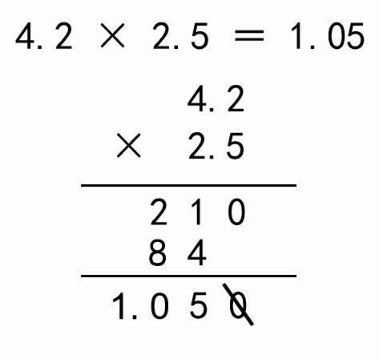

**【课后小结】**

通过今天的学习，有那些收获？还有什么想研究的问题？

**【课后作业】**

在○里填上“＞”“＜”或“＝”。

7.2 × 0.39 ○ 7.2 5.4 × 1.9 ○ 1.9

1 × 0.99 ○ 1 6.8 × 1○ 6.8

**【参考答案】**

7.2 × 0.39 ＜ 7.2 5.4 × 1.9 ＞ 1.9

1 × 0.99 ＜ 1 6.8 × 1 ＝ 6.8